 

Univerzitet u Nišu

Elektronski fakultet

Seminarski rad  
Backup/restore baza podataka kod MS SQL Server baze podataka

Student: Mentor:  
Lazar Najdanović 1763 Aleksandar Stanimirović

Niš, 2024. godina

**Sadržaj**

**1.** **Uvod** 3

**2.** **Vrste backup-ova** 4

2.1. Full backups 4

2.2. Full file backups 5

2.3. Differential backups 6

2.4. Partial backups 7

2.5. Tail-log backups 8

**3.** **Kako odraditi backup?** 9

**4.** **Restore baze podataka** 13

**5.** **Modeli oporavka (recovery models)** 14

5.1. Simple recovery model 14

5.2. Full recovery model 15

5.3. Bulk-logged recovery model 15

**6.** **Kako odraditi restore?** 16

**7.** **Azure Blob Storage** 21

# **Uvod**

Komponenta za backup i restore u SQL Server-u pruža osnovnu zaštitu za čuvanje kritičnih podataka koji se čuvaju u SQL Server bazama podataka. Da bi se smanjili rizici od gubitka podataka, neophodno je redovno praviti rezervne kopije baza podataka kako bi sačuvali izmene podataka. Dobro osmišljena strategija backup-a i restore-a pomaže u zaštiti baza podataka od gubitka izazvanog različitim kvarovima. Pored lokalnog skladišta za čuvanje rezervnih kopija, SQL Server takođe podržava backup i restore u i iz Azure Blob Storage-a, o kome će biti reči kasnije.

Žašto treba praviti rezervne kopije?

Pravljenje rezervnih kopija SQL Server baza podataka, izvođenje procedura testiranja obnavljanja nad rezervnim kopijama i čuvanje backup-ova na sigurnom mestu, van mreže, štiti nas od gubitka podataka. Pravljenje rezervnih kopija je jedini način da zaštitite svoje podatke.

Sa validnim rezervnim kopijama baze podataka, možete oporaviti svoje podatke iz raznih kvarova, kao što su:

* Korisničke greške (slučajno brisanje tabele)
* Kvarovi na hardveru (oštećeni disk ili trajni gubitak servera)

Pored toga, rezervne kopije baze podataka su korisne za rutinske administrativne svrhe, kao što su kopiranje baze podataka sa jednog servera na drugi, arhiviranje itd.

Pravljenje rezervnih kopija i obnavljanje podataka treba biti prilagođeno određenom okruženju. Stoga, pouzdana upotreba backup-a i restore-a zahteva strategiju backup-a i restore-a. Dobro osmišljena strategija backup-a i restore-a balansira poslovne zahteve za maksimalnom dostupnošću podataka i minimalnim gubitkom podataka, uzimajući u obzir troškove održavanja i skladištenja rezervnih kopija.

Strategija backup-a i restore-a sadrži deo za backup i deo za restore. Deo strategije za backup definiše vrstu i frekvenciju backup-a, prirodu i brzinu hardvera potrebnog za njih, kako će se backup-i testirati, gde i kako će se skladištiti rezervni mediji. Deo strategije za restore definiše ko je odgovoran za izvršavanje obnavljanja, kako treba izvršiti obnavljanje kako bi se ispunili vaši ciljevi za dostupnost baze podataka i minimiziranje gubitka podataka, i kako će se obnavljanja testirati.

Osmišljavanje efikasne strategije backup-a i restore-a zahteva pažljivo planiranje, implementaciju i testiranje. Testiranje je neophodno: nemate strategiju backup-a dok uspešno ne obnovite backup-e u svim kombinacijama koje su uključene u vašu strategiju obnavljanja i dok ne testirate obnovljenu bazu podataka radi fizičke doslednosti. Morate uzeti u obzir različite faktore. To uključuje:

* Prirodu svake baze podataka: njenu veličinu, obrasce korišćenja, prirodu njenog sadržaja, zahteve za njenim podacima itd.
* Ograničenja resursa: hardver, prostor za skladištenje rezervnih medija, fizička sigurnost skladištenih medija itd.

Operacije backup-a i restore-a se odvijaju u okviru modela obnavljanja (recovery model). Model obnavljanja je svojstvo baze podataka koje kontroliše način upravljanja transakcionim dnevnikom (transaction log). Dakle, model obnavljanja baze podataka određuje koje vrste backup-a i restore-a podržava za bazu podataka, kao i veličinu rezervnih kopija transakcionog dnevnika. Najbolji izbor modela obnavljanja za bazu podataka zavisi od vaših poslovnih zahteva.

Transakcioni log se koristi za beleženje svih promena koje se dešavaju u bazi podataka u okviru transakcija. Ovaj log omogućava sistemima baza podataka da prate svaki korak u procesu transakcije, uključujući izmene, brisanja i dodavanja podataka.

Modeli obnavljanja su dizajnirani da kontrolišu održavanje transakcionog loga. Model obnavljanja je svojstvo baze podataka koje kontroliše način na koji se transakcije beleže, da li je transakcioni log potreban za sigurnosno kopiranje, i koje vrste operacija obnavljanja su dostupne.

Minimalno, moramo kreirati barem jedan puni backup pre nego što možemo napraviti bilo kakve log backup-e. Nakon toga, transakcioni log može biti rezervisan u bilo koje vreme osim ako već nije rezervisan. Preporučljivo je da se često pravi log backup-e, kako bi minimizirali izloženost gubitku rada i kako biste skratili transakcioni log.

Nakon što odaberete model oporavka koji zadovoljava poslovne zahteve za određenu bazu podataka, morate planirati i implementirati odgovarajuću vrstu backup-a.

# **Vrste backup-ova**

Pravljenje rezervnih kopija SQL Server baze podataka je ključno za zaštitu vaših podataka. U nastavku, ćemo obraditi nekoliko vrsta backup-ova:

* Full backups
* Full file backups
* Differential backups
* Partial backups
* Tail-log backups

## Full backups

Puna rezervna kopija baze podataka rezerviše celu bazu podataka. To uključuje deo transakcionog log-a kako bi cela baza podataka mogla biti obnovljena nakon što se obnovi puna rezervna kopija baze podataka. Puna rezervna kopija baze podataka predstavlja bazu podataka u trenutku kada je backup završen.

Kako baza podataka raste u veličini, puna rezervna kopija baze podataka zahteva više vremena za izvršenje i zahteva više prostora za skladištenje. Možda, za veliku bazu podataka, bolje rešenje da dopunite punu rezervnu kopiju baze podataka serijom diferencijalnih rezervnih kopija baze podataka.

## Full file backups

Ovaj backup je rezervisan za SQL Server baze podataka koje sadrže više fajlova ili grupe fajlova.

Fajlovi u SQL Server bazi podataka mogu biti rezervisani i obnovljeni pojedinačno. Takođe, možete specificirati celu grupu fajlova umesto što specificirate svaki pojedinačni fajl.

Backup-i fajlova u read-only grupama fajlova mogu se kombinovati sa parcijalnim backup-ima. Parcijalni backup-i uključuju sve read/write grupe fajlova i, opcionalno jednu ili više read-only grupa fajlova. Backup fajlova može poslužiti kao diferencijalna baza za diferencijalne backup-e fajlova.

Backup-i fajlova nude sledeće prednosti u odnosu na backup-e baza podataka:

* Korišćenje backup-a fajlova može ubrzati proces oporavka omogućavajući vam da obnovite samo oštećene fajlove, bez obnavljanja ostatak baze podataka.
* Backup-i fajlova povećavaju fleksibilnost u zakazivanju i obradi medija u poređenju sa punim backup-ima baza podataka, koji za veoma velike baze podataka mogu postati neupravljivi. Povećana fleksibilnost backup-a fajlova ili grupa fajlova takođe je korisna za velike baze podataka koje sadrže podatke sa različitim karakteristikama ažuriranja.

Pored ovih prednosti, naravno, postoje i nedostaci backup fajlova:

* Glavni nedostatak backup-a fajlova u poređenju sa punim backup-ima baza podataka je dodatna administrativna kompleksnost. Održavanje i praćenje kompletnog seta ovih backup-a može biti zadatak koji zahteva puno vremena, što može prevazići zahteve za prostorom punih backup-a baza podataka.
* Kvar medija može učiniti da cela baza podataka postane neobnovljiva ako oštećeni fajl nema backup. Stoga morate održavati kompletni set backup-a fajlova.

Samo jedna operacija backup-a fajlova može se desiti istovremeno. Možete rezervisati više fajlova u jednoj operaciji, ali to može produžiti vreme oporavka ako treba obnoviti samo jedan fajl. To je zato što se cela rezervna kopija mora pročitati da bi se locirao taj fajl.

## Differential backups

Diferencijalni backup se bazira na punom backup-u podataka. Diferencijalni backup beleži samo podatke koji su se promenili od tog punog backup-a. Puni backup na osnovu kojeg se vrši diferencijalni backup poznat je kao osnova diferencijalnog backup-a. Puni backup-i, osim kopiranih backup-a, mogu poslužiti kao osnova za seriju diferencijalnih backup-a, uključujući backup-e baza podataka, parcijalne backup-e i backup-e fajlova. Osnovni backup za diferencijalni backup fajla može biti sadržan u punom backup-u, backup-u fajla ili parcijalnom backup-u.

Takođe, diferencijalni backup ima svoje prednosti:

* Kreiranje diferencijalnog backup-a može biti znatno brže od kreiranja punog backup-a. Diferencijalni backup beleži samo podatke koji su se promenili od punog backup-a na osnovu kojeg je diferencijalni backup kreiran. Ovo olakšava uzimanje čestih backup-a podataka, što smanjuje rizik od gubitka podataka.
* Diferencijalni backup-i baza podataka su posebno korisni ako je podskup baze podataka često modifikovan u poređenju sa ostatkom baze podataka. U ovim slučajevima, diferencijalni backup-i baza podataka omogućavaju vam često rezervisanje bez dodatnog opterećenja punih backup-a baza podataka.

Diferencijalni backup beleži stanje svih ekstenzija koje su se promenile između trenutka kada je diferencijalna osnova kreirana i trenutka kada je diferencijalni backup kreiran. To znači da veličina određenog diferencijalnog backup-a zavisi od količine podataka koji su se promenili od osnove. Na osnovu toga, što je osnova verzija backup starija, to će novi diferencijalni backup biti veći. U nizu diferencijalnih backup-a, ekstenzija koja je često ažurirana verovatno će sadržati različite podatke u svakom diferencijalnom backup-u.

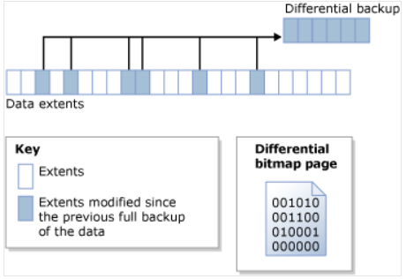

Slika 1. – Ilustracija diferencijalnog backup-a

Na slici možemo da vidimo kako diferencijalni backup funkcioniše. Slika prikazuje 24 ekstenzije podataka, od kojih se 6 promenilo. Diferencijalni backup sadrži samo ove šest ekstenzije podataka. Operacija diferencijalnog backup-a oslanja se na stranicu bitmape koja sadrži bit za svaku ekstenziju. Za svaku ekstenziju ažuriranu od osnove, bit je postavljen na 1 u bitmapi.

Diferencijalni backup koji se uzima relativno brzo nakon svoje osnove može biti značajno manji od diferencijalne osnove. Ovo štedi prostor za skladištenje i vreme backup-a. Međutim, kako se baza podataka menja tokom vremena, razlika između baze podataka i određene diferencijalne osnove se povećava. Što je duže vreme između diferencijalnog backup-a i njegove osnove, veća je verovatnoća da će diferencijalni backup biti veći. Veliki diferencijalni backup gubi prednosti bržeg i manjeg backup-a.

Kako diferencijalni backup-i rastu po veličini, obnavljanje diferencijalnog backup-a može značajno povećati vreme potrebno za obnavljanje baze podataka. Stoga bolje je da se povremeno pravi novi puni backup kako bi uspostavili novu diferencijalnu osnovu za podatke.

## Partial backups

Svi modeli obnavljanja SQL Server-a podržavaju parcijalne backup-e. Međutim, parcijalni backup-i su dizajnirani za upotrebu pri jednostavnim modelom obnavljanja kako bi se poboljšala fleksibilnost za rezervisanje veoma velikih baza podataka koje sadrže jednu ili više read-only grupa fajlova.

Parcijalni backup-i su korisni kad god želite da isključite read-only grupe fajlova. Parcijalni backup podseća na puni backup baze podataka, ali parcijalni backup ne sadrži sve grupe fajlova. Parcijalni backup read-only baze podataka sadrži samo primarnu grupu fajlova.

## Tail-log backups

Tail-log backup beleži sve log zapise koji još nisu rezervisani (kraj loga), kako bi se sprečio gubitak podataka i održao integritet lanca logova. Pre nego što možete oporaviti SQL Server bazu podataka na njen poslednji trenutak u vremenu, morate napraviti rezervnu kopiju tail dela njenog transakcionog loga. Tail-log backup je poslednji backup od interesa u planu oporavka za bazu podataka. Releventan je za SQL baze podataka koje koriste modele punog oporavka.

Pogodno je odraditi tail-log backup u sledećim slučajevima:

* Ako je baza podataka online i planirate da izvršite operaciju obnavljanja na bazi podataka, započnite rezervisanjem tail dela loga.
* Ako je baza podataka offline i ne uspeva da se pokrene i potrebno vam je obnavljanje baze podataka, prvo rezervišite tail deo loga.

# **Kako odraditi backup?**

Da bi odradili backup baze podataka, moramo ispratiti nekoliko koraka u MS SQL Serveru:

1. Nakon što se povežete sa odgovarajućom instancom MS SQL Engine, u **Object Explorer-u** proširite stablo servera.
2. Proširite opciju **Databases** i odaberite korisničku bazu podataka ili proširite opciju System Databases i odaberite sistemsku bazu podataka.
3. Desnim klikom izaberite bazu podataka za koju želite da napravite backup, postavite kursor na **Tasks**, a zatim izaberite **Back Up**.

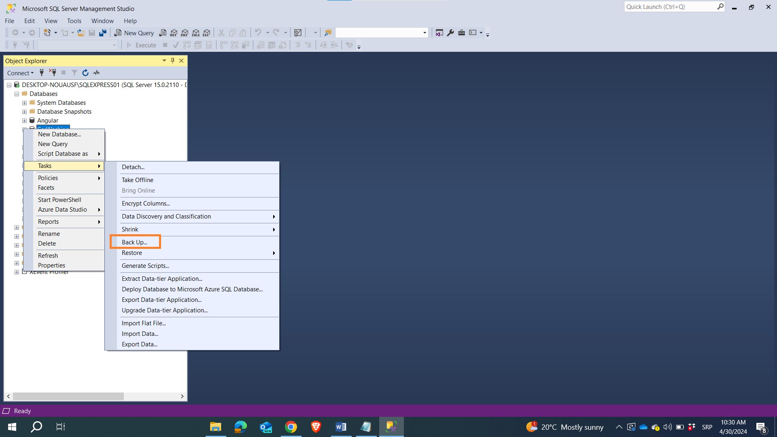

Slika 2.

1. U dijalogu Back Up Database, baza podataka koju ste odabrali pojavljuje se u padajućem meniju (koji možete promeniti na bilo koju drugu bazu podataka na serveru).

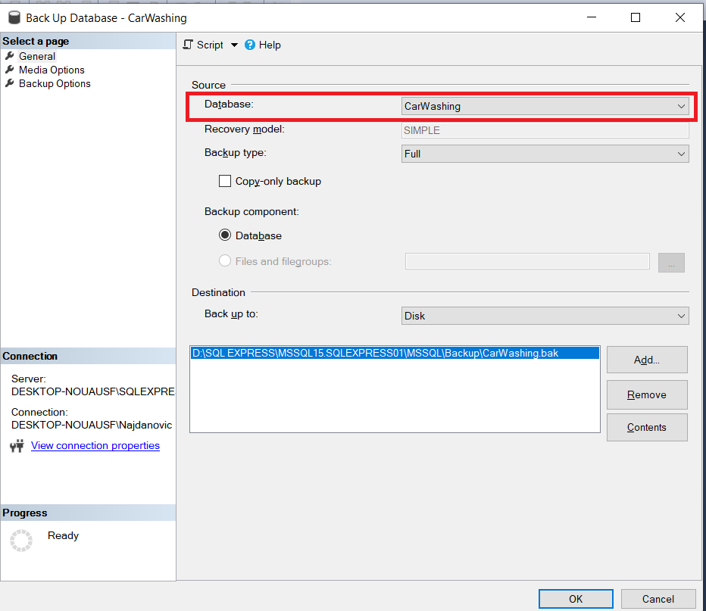

Slika 4.

1. U padajućem meniju **Backup type** izaberite tip backup-a, podrazumevani tip je Full backup.

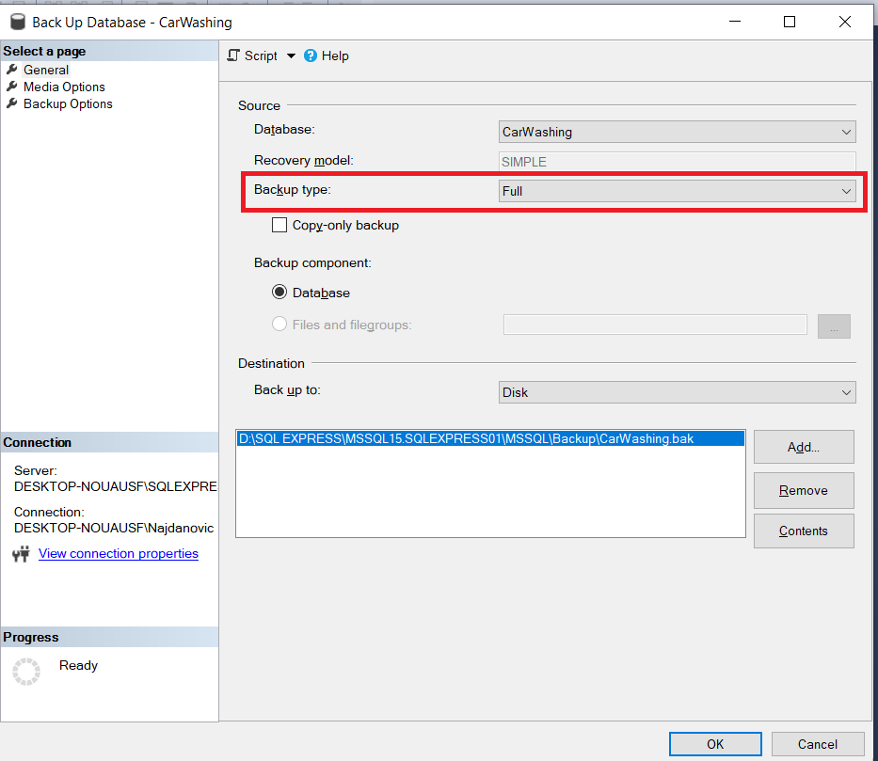

Slika 4.

1. Pod **Backup component**, izaberite Database.

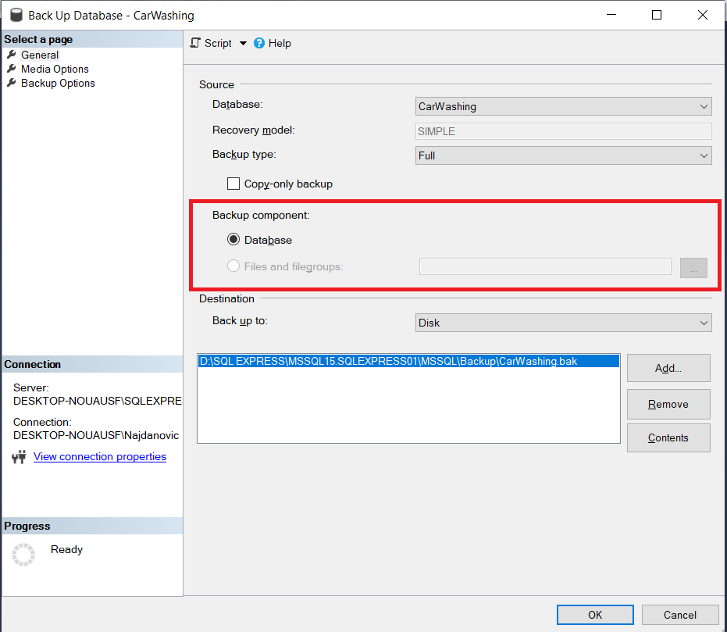

Slika 5.

1. U sekciji **Destination**, pregledajte podrazumevanu lokaciju za backup fajl (u ../mssql/data folderu). Možete koristiti padajući meni Back up to da izaberete drugi uređaj. Izaberite Add (Dodaj) da biste dodali objekte backup-a i/ili destinacije. Možete podeliti backup set preko više fajlova radi povećane brzine backup-a. Da biste uklonili destinaciju backup-a, izaberite je i izaberite Remove. Da biste pregledali sadržaj postojeće destinacije backup-a, izaberite je i izaberite Contents.

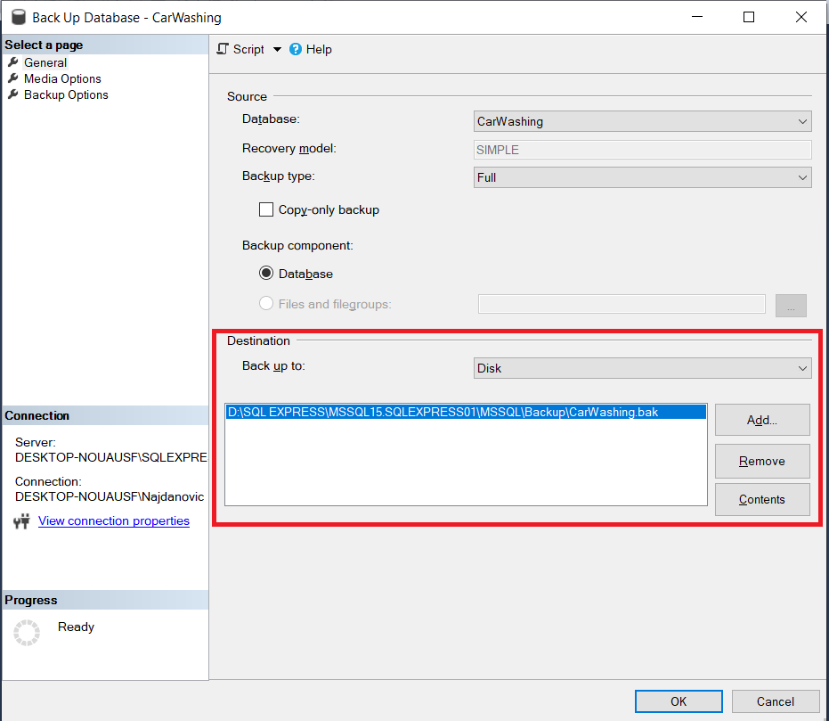

Slika 6.

1. Pregledajte ostale dostupne postavke pod **Media Options** i **Backup Options** stranicama.
2. Izaberite OK da započnete backup.
3. Kada backup bude uspešno završen, izaberite OK da zatvorite prozor SQL Server Management Studio-a.

Nakon što napravite puni backup baze podataka, možete napraviti diferencijalni backup baze podataka ili backup transakcionog loga.

Ukoliko je full file backup, kod koraka 6 trebate izabrati File and filegroups, nakon toga potrebno je izabrati datoteke ili grupe datoteka koje želite da backup-ujete.

Nakon toga potrebno je odraditi još nekoliko koraka kao što su ( ime backup set-a, opis, vreme kada će backup isteći, destinacija backup-a itd.)

# **Restore baze podataka**

Da biste obnovili SQL Server bazu podataka nakon neuspeha, administrator baze podataka mora da obnovi skup SQL Server backup-ova u ispravnom redosledu oporavka. SQL Server oporavak podržava obnavljanje podataka iz backup-ova cele baze podataka, datoteke podataka ili stranice podataka:

* Baza podataka - Cijela baza podataka se obnavlja, a baza podataka je offline tokom operacija obnavljanja.
* Datoteka podataka - Datoteka podataka ili skup datoteka se obnavlja i oporavlja. Tokom obnove datoteke, file grupe koje sadrže datoteke automatski su offline tokom obnavljanja. Svaki pokušaj pristupa offline file grupi izaziva grešku.
* Stranica podataka - Pod punim recovery modelom ili bulk-logged recovery modelom, možete obnoviti pojedinačne stranice. Obnavljanje stranica može se izvršiti na bilo kojoj bazi podataka, bez obzira na broj file grupa.

Ukoliko hoćemo da obnovimo datoteke, MS SQL Database Engine izvršava u dva koraka:

* Kreira nedostajuće datoteke baze podataka.
* Kopira podatke sa uređaja za backup u datoteke baze podataka.

Međutim, ukoliko vršimo obnovu baze podataka, postoje tri koraka koja moramo izvršiti:

* Kreira bazu podataka i datoteke transakcionog loga ako već ne postoje.
* Kopira sve podatke, transakcione logove i stranice indeksa sa medijskog backup-a baze podataka u datoteke baze podataka.
* Primenjuje transakcioni log, u procesu poznatom kao proces oporavka.

Bez obzira na to kako su podaci obnovljeni, pre nego što se baza podataka može oporaviti, SQL Server Database Engine garantuje da je cela baza podataka logički konzistentna. Na primer, ako obnovite datoteku, ne možete je oporaviti i staviti online dok nije dovoljno razvijena da bude konzistentna sa bazom podataka.

Za većinu scenarija obnove, neophodno je primeniti backup transakcionog loga i omogućiti SQL Server Database Engine-u da pokrene proces obnavljanja kako bi se baza podataka stavila online. Oporavak je proces koji SQL Server koristi za pokretanje svake baze podataka u transakciono konsistentnom stanju.

# **Modeli oporavka (recovery models)**

Operacije backup-a i restore-a u MS SQL Serveru se odvijaju u kontekstu oporavka modela baze podataka. Modeli oporavka su dizajnirani da kontrolišu održavanje transakcionog loga. Oni su svojstvo baze podataka koje kontroliše način na koji se transakcije beleže, da li je potrebno backup-ovanje transakcionog loga, i koje vrste operacija oporavka su dostupne. Postoje tri modela oporavka: jednostavan (simple), pun (full) i bulk-logged. Najčešće se koristi pun ili jednostavan model oporavka. Baza podataka može biti prebačena na drugi model oporavka u bilo kom trenutku.

## Simple recovery model

U potpunoj obnovi baze podataka, cilj je obnoviti celu bazu podataka. Tokom obnove, cela baza podataka je offline. Pre nego što bilo koji deo baze podataka može postati online, svi podaci se oporavljaju do konzistentne tačke u kojoj su svi delovi baze podataka u istom trenutku i nema nezavršenih transakcija.

Pod jednostavnim modelom oporavka, baza podataka ne može biti obnovljena do određenog trenutka u vremenu unutar određenog backup-a.

Potpuna obnova baze podataka pod jednostavnim modelom oporavka uključuje jednu ili dve SQL naredbe RESTORE, u zavisnosti od toga da li želite da obnovite diferencijalnu rezervnu kopiju baze podataka.

Ako koristite samo potpunu rezervnu kopiju baze podataka, jednostavno obnovite najnoviji backup, kao što je prikazano na slici 7.

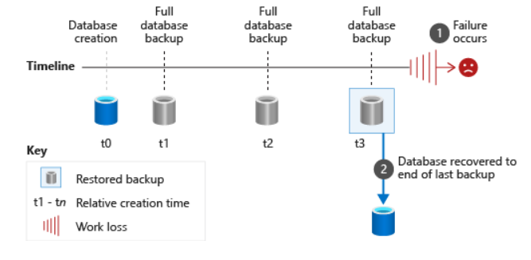

Slika 7.

Ako koristite i diferencijalnu rezervnu kopiju baze podataka, obnovite najnoviju potpunu rezervnu kopiju baze podataka bez oporavka baze podataka, a zatim obnovite najnoviju diferencijalnu rezervnu kopiju baze podataka i oporavite bazu podataka. Sledeći slika prikazuje ovaj proces.

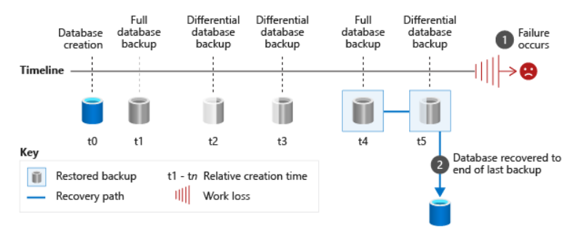

Slika 8.

## Full recovery model

Pod potpunim modelom oporavka, nakon što obnovite svoju rezervnu kopiju ili kopije podataka, morate obnoviti sve sledeće rezervne kopije transakcionog loga, a zatim oporaviti bazu podataka. Možete obnoviti bazu podataka na određenu tačku oporavka unutar jedne od ovih rezervnih kopija transakcionog loga. Ta tačka oporavka može biti određeni datum i vreme, označena transakcija ili broj logičnog sekvencijalnog broja.

Prilikom obnove baze podataka, posebno pod punim modelom oporavka trebalo bi koristiti jedan niz obnove. Niz obnove se sastoji od jedne ili više operacija obnove koje podatke premeštaju kroz jednu ili više faza obnove.

## Bulk-logged recovery model

Dodatak punom modelu oporavka koji omogućava visokoperformantne operacije masovnog kopiranja. Zahteva logičke rezervne kopije.

Smanjuje upotrebu logičkog prostora korišćenjem minimalnog beleženja za većinu operacija masovnog kopiranja.

# **Kako odraditi restore?**

Kao i backup-a baze podataka, i ovde moramo ispratiti nekoliko koraka za restore baze podataka u MS SQL Serveru:

1. U **Object Explorer-u**, povežite se sa instancom SQL Server Database Engine, proširite tu instancu, a zatim proširite baze podataka.
2. Desnim klikom na bazu podataka koju želite, postavite pokazivač na **Tasks**, postavite ga na **Restore**, a zatim kliknite na **Files and Filegroups**.

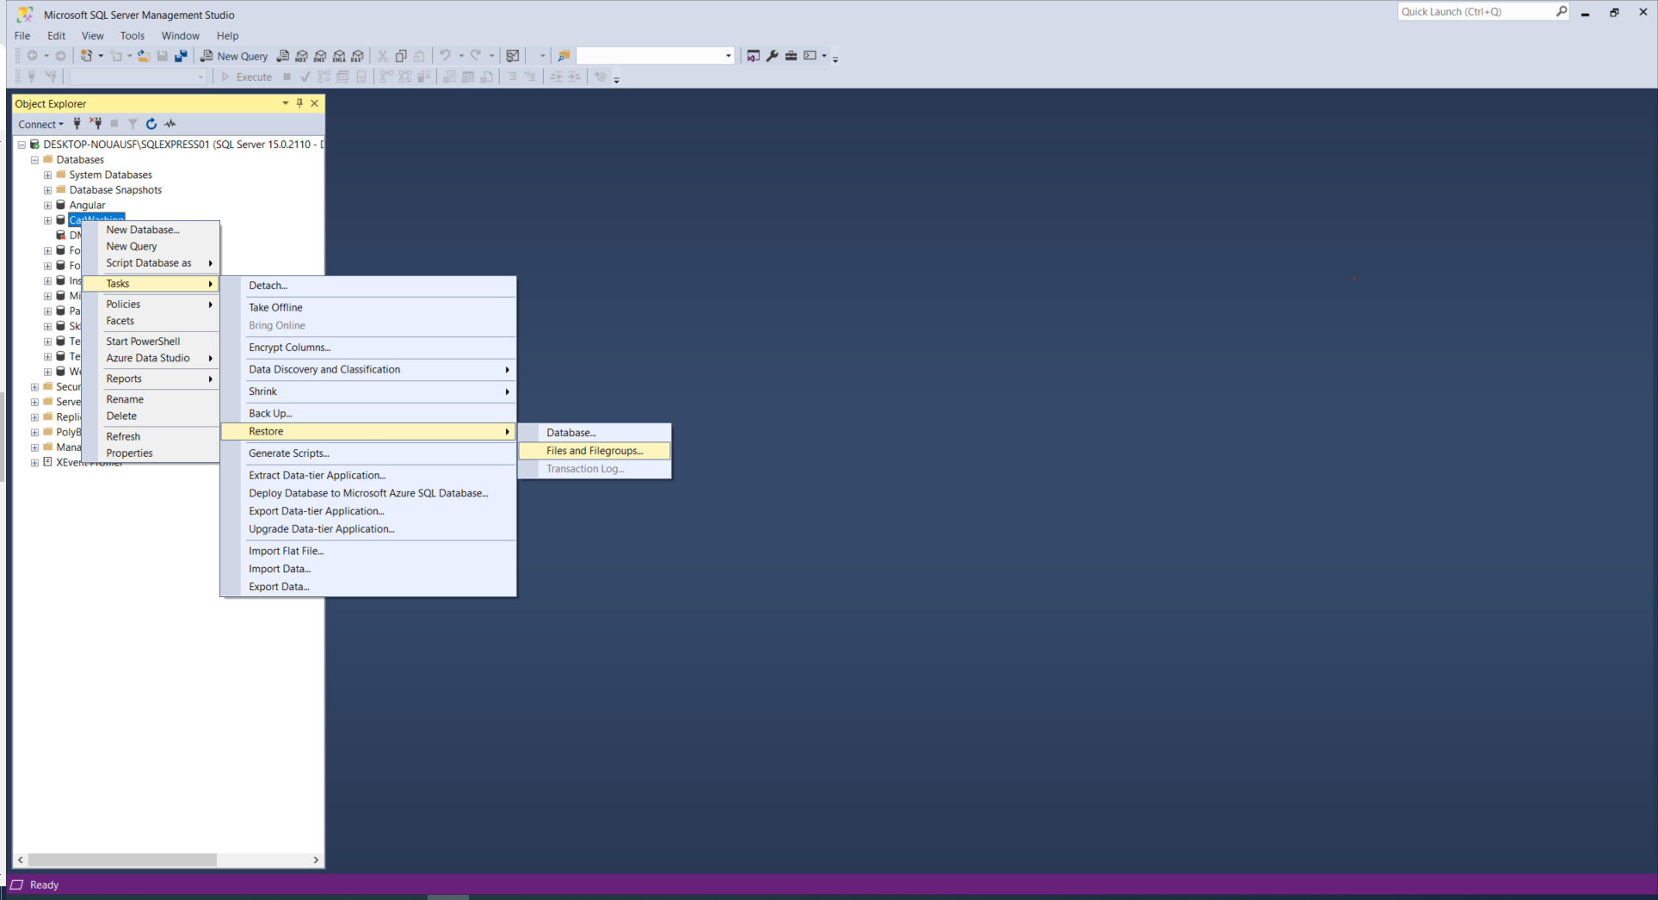

Slika 9.

1. Na stranici **General**, unesite bazu podataka koju želite da obnovite. Možete uneti novu bazu podataka ili izabrati postojeću bazu podataka iz padajuće liste. Lista sadrži sve baze podataka na serveru, osim sistema baza podataka master i tempdb.

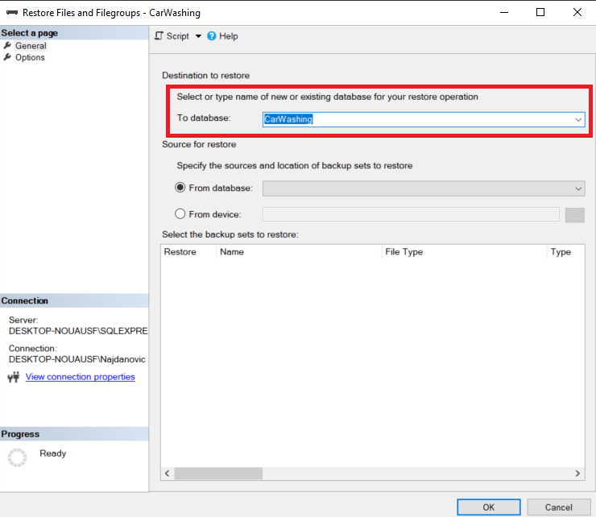

Slika 10.

1. Da biste odredili izvor i lokaciju rezervnih kopija koje treba obnoviti, kliknite jednu od sledećih opcija:

* Iz baze podataka
  + Unesite ime baze podataka u okviru liste. Ova lista sadrži samo baze podataka koje su rezervisane prema istoriji rezervnih kopija msdb.

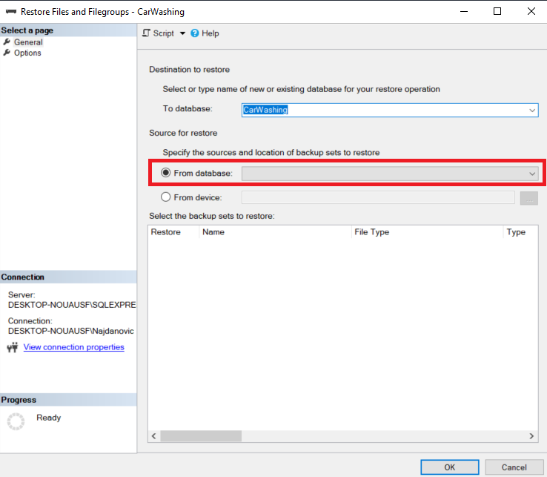

Slika 11.

* Iz uređaja
  + Kliknite na dugme za pregled. U dijalogu odredite uređaje za rezervne kopije, izaberite jednu od navedenih vrsta uređaja u padajućoj listi vrsta medija za rezervne kopije. Da biste odabrali jedan ili više uređaja za padajuću listu Medij za rezervne kopije, kliknite Dodaj. Nakon što dodate uređaje koje želite u padajuću listu backup media, kliknite na OK da biste se vratili na stranicu General.

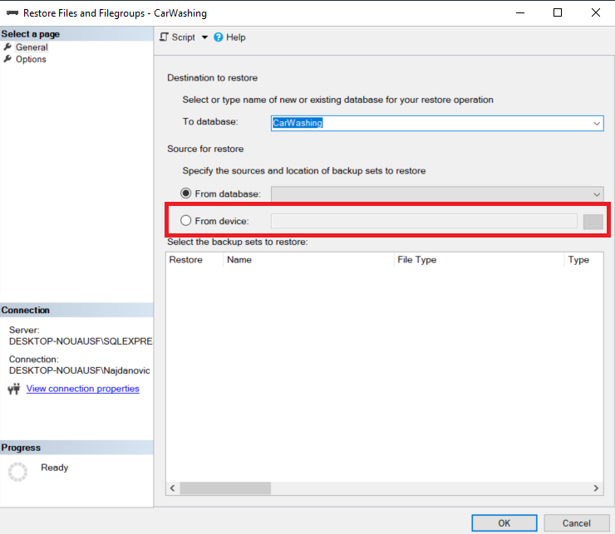

Slika 12.

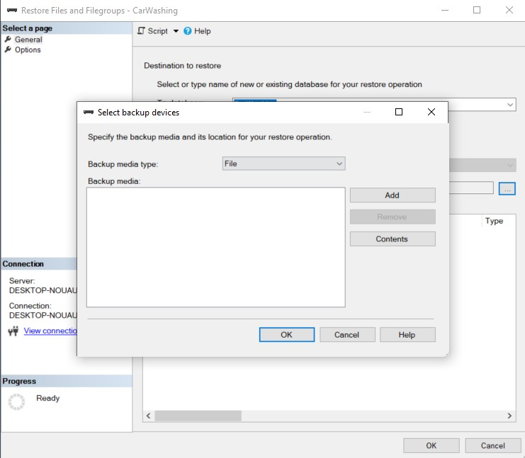

Slika 13.

1. U mreži izaberite rezervne kopije za obnovu, izaberite rezervne kopije koje želite da obnovite. Ova mreža prikazuje dostupne rezervne kopije za određenu lokaciju. Podrazumevano se predlaže plan oporavka. Da biste poništili predloženi plan oporavka, možete promeniti izbore u mreži. Sve rezervne kopije koje zavise od odabrane rezervne kopije automatski se poništavaju.
2. U okviru **Select a page**, kliknite na **Options**.
3. U panelu **Restore options**, izaberite opciju prepiši postojeću bazu podataka (WITH REPLACE). Operacija obnove će prepisati sve postojeće baze podataka i njihove povezane datoteke, čak i ako već postoji druga baza podataka ili datoteka sa istim imenom.
4. Kliknite na OK.

# **Azure Blob Storage**

Azure Blob Storage omogućava čuvanje sigurnosnih kopija podataka umesto čuvanja tih kopija na lokalnim skladištima podataka.

SQL Server pruža backup ka i restore iz Microsoft Azure Blob Storage. Podržava skladištenje sigurnosnih kopija u Azure Blob skladištu na sledeće načine:

* Upravljanje sigurnosnim kopijama do Microsoft Azure: Koristeći iste metode korišćene za sigurnosno kopiranje baza podataka na DISK, možete sigurnosno kopirati u Microsoft Azure skladište navođenjem URL-a kao odredišta za sigurnosnu kopiju. Možete koristiti ovu funkciju da ručno sigurnosno kopirate ili konfigurišete svoju strategiju sigurnosnog kopiranja kao što biste to radili za lokalno skladište ili druge opcije van mesta.
* Sigurnosna Kopiranja Snimka-Fajlova za Fajlove Baza Podataka u Azure Blob Skladištu: Kroz upotrebu Azure snimaka, SQL Server Sigurnosna Kopiranja Snimka-Fajlova pružaju gotovo trenutna sigurnosna kopiranja i obnavljanja za fajlove baza podataka koristeći Azure Blob Skladište. Ova sposobnost vam omogućava da pojednostavite svoje politike sigurnosnih kopija i obnavljanja.
* Dozvolite SQL Serveru da upravlja sigurnosnim kopijama do Microsoft Azure: Konfigurišite SQL Server da upravlja strategijom sigurnosnog kopiranja i zakazuje sigurnosna kopiranja za pojedinačnu bazu podataka, ili više baza podataka, ili postavite podrazumevane vrednosti na nivou instance.

Svakako, Microsoft Azure Blob Storage ima svoje benefite:

* Fleksibilno, pouzdano i neograničeno skladište van mesta: Čuvanje sigurnosnih kopija na Azure Blob Skladištu može biti praktična, fleksibilna i lako dostupna opcija van mesta. Kreiranje skladišta za SQL Server sigurnosne kopije može biti jednostavno kao modifikacija postojećih skripti/zadataka. Skladište obično treba da bude dovoljno udaljeno od lokacije produkcijske baze podataka kako bi se sprečila pojava jednog incidenta koji bi mogao da utiče i na skladište i na produkcijsko mesto baze podataka. Odabirom georeplikacije Blob Skladišta, dobijate dodatni sloj zaštite u slučaju katastrofe koja bi mogla da utiče na celu regiju. Osim toga, sigurnosne kopije su dostupne sa bilo kog mesta i u bilo koje vreme i lako se mogu pristupiti radi obnavljanja.
* Arhiviranje sigurnosnih kopija: Azure Blob Skladište nudi bolju alternativu često korišćenoj opciji arhiviranja na traku. Trake za skladištenje mogu zahtevati fizički transport do skladišta objekta i mere zaštite medija. Čuvanje sigurnosnih kopija u Azure Blob Skladištu pruža trenutnu, visoko dostupnu i trajnu opciju arhiviranja.
* Nema dodatnih troškova upravljanja hardverom: Nema dodatnih troškova upravljanja hardverom sa Microsoft Azure uslugama. Microsoft Azure usluge upravljaju hardverom i pružaju georeplikaciju za redundanciju i zaštitu od kvarova hardvera.
* Ekonomske prednosti: Plaćate samo za uslugu koja se koristi. Može biti ekonomično kao opcija za vanmestno skladište i arhiviranje sigurnosnih kopija.